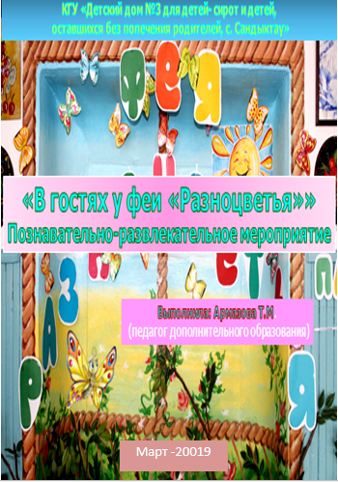

**Тема: «В гостях у феи Разноцветья» (познавательно-развлекательное мероприятие)**

**Цель:**

* формирование навыков творческой, умственной активности.
* развитие моторики рук.
* воспитание чувства дружбы, единства и сплочённости в творческом процессе.

**Задачи:**

* научить работать в нетрадиционных техниках рисования: рисование мыльными пузырями, водяная печать, соблюдая технику безопасности;
* способствовать формированию и развитию образного и пространственного мышления.

**Оформление:** название мероприятия из цветных букв: «Фея «Разноцветья»», расписные бабочки, солнышко, цветы.

**Оборудование:** рабочие столы, листы А4, А5, графитные карандаши, кисточки, акварельные краски, масляные краски, шампунь, ёмкости для воды, мыльного раствора, разведения масляной краски, растворитель, газета, платочки, музыкальная колонка, сумочка с жетонами – 4-х цветов, секундомер.

**Музыкальное оформление.** «Мыльные пузыри» песенная композиция в исполнении детского коллектива «КУКУТИКИ», классические мелодии.

**Ход мероприятия:**

**Организационный момент.**

**Педагог:** Здравствуйте, дорогие ребята! Наша сегодняшняя встреча необычная, так как сегодня мы находимся в гостях у «Феи Разноцветья». (Выход феи). Давайте её дружно поприветствуем!

**Фея:** Здравствуйте, друзья! Мне очень приятно вас видеть. Сегодня я для вас приготовила немало разноцветных сюрпризов. Вы готовы их увидеть прямо сейчас?

**Дети:** Да!

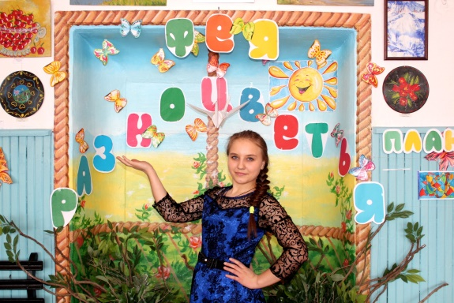

**Фея:** Вы знаете, что в живописи существует три основных цвета? Попробуйте-ка, назовите их! (Дети отвечают).

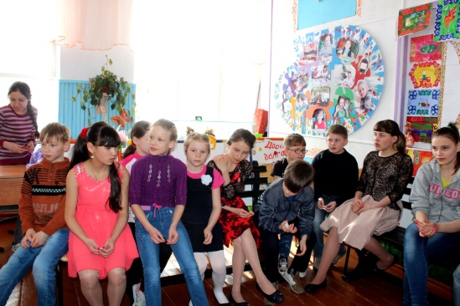

**Фея:** Правильно ответили те, кто назвал такие цвета: жёлтый, синий, красный. Молодцы! По этим цветам мы сегодня сформируем наши разноцветные весёлые команды по три человека. У меня есть даже для этого волшебная сумочка. Каждый, к кому я подойду, может достать из неё только один жетон. (Ж- жетоны, С- жетоны, К- жетоны, зрители- жетоны белые).

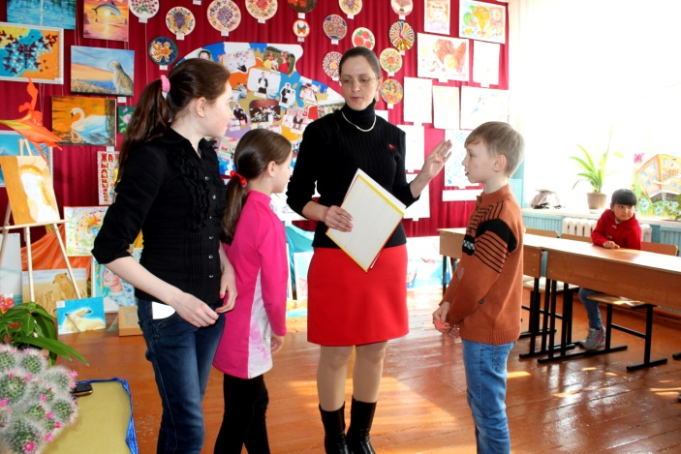

Таким образом, формируются три команды по три человека.

**Фея:** У нас есть команды, только по прилагательным. Уважаемые участники, придумайте себе за 15 секунд название с уже готовым прилагательным.

Поприветствуем команды: «Жёлтое солнце», «Синее небо» и «Красная роза»!

Для очерёдности выступления участникам предлагаются номерки: 1,2,3.

**Фея:** Кто развесил над землёй, как для сушки шарф цветной? (Ответы детей) Наш первый конкурс «Радуга»- нужно расписать её цвета радуги по прядку. (ответы зрителей)

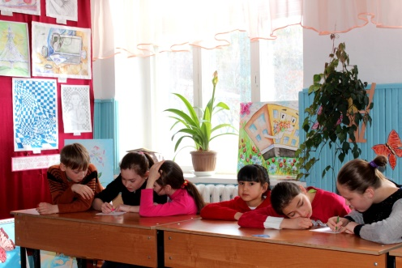

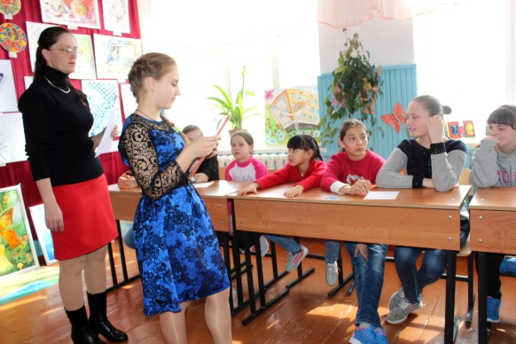

**Фея:** Следующий конкурс: «Два в одном». Если перемешать попарно цвета, подумайте и скажите, что получится?

Ответ даётся только один раз: (красный +белый =розовый, синий+белый=голубой, красный +жёлтый =оранжевый, синий + красный =фиолетовый, зелёный + красный =коричневый, жёлтый + синий = зелёный, фиолетовый + белый =сиреневый, зелёный + синий =изумрудный, жёлтый +коричневый= охра).

**Фея:** «Разноцветные загадки»- по 5 загадок на команду (отгадать).

Ну, портниха, насмешила!

Зелёных платьев всем нашила. (Весна)

Семь друзей- и все прекрасны.

Шесть чёрных, один красный.

(Дни недели)

Рыжею явилась, белой удалилась (Осень)

Я стою на ножке толстой,

Я стою на ножке гладкой,

Под коричневою шапкой

С пышной бархатной подкладкой. (Боровик)

Ходят в рыженьких беретах.

Осень в лес приносят летом

Очень дружные сестрички-

Золотистые… (Лисички)

***

Вот художник так художник:

Все леса позолотил!

Даже самый сильный дождик

Эту краску не отмыл.

Отгадать загадку просим.

Кто художник этот? (Осень)

Шапочка атласная

Красная-красная.

Белые горошины

Поверху наброшены. (Мухомор)

Вдоль лесных дорожек

Много, много ножек.

В шляпках разноцветных,

Очень неприметных.

Собирай, не мешкай- Это…(Сыроежки)

Жёлтый сухонький «щенок»

Обежал весь теремок.

По полу елозил, себя не занозил

Чистым сделал грязный пол,

Устал и в уголок пошёл. (Веник)

Чёрненькая собачка, свернувшись лежит.

Не лает, не кусает, а в дом не пускает. (Замок)

***

Чёрный конь прыгает в огонь (Кочерга)

Белая лошадка по дорожке бежит,

Огонь вылетает из-под копыт (Спички)

Стоит в саду среди пруда

Столбом серебряным вода (Фонтан)

Засверкал у чудища

Изумрудный глаз.

Значит можно улицу

Перейти сейчас (Светофор)

То рыжая, то серая,

А называют белой (Белка)

***

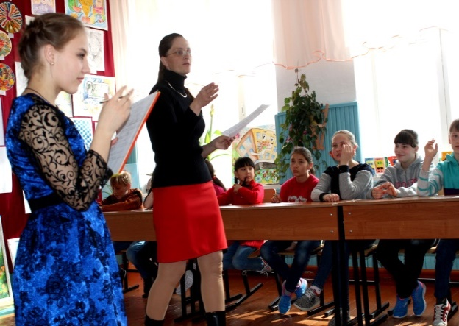

**Педагог:** Загадки, с которыми не справились команды, загадываются зрителям. (Фея даёт возможность ответить и следит за активностью зрителей).

**Фея:** А теперь задание командам. Перечислите (письменно) все прозвучавшие цвета из загадок: (Фея сверяет: зелёный, чёрный, красный, рыжий, белый, коричневый, золотистый, жёлтый, серебряный, изумрудный,). (Зрители дополняют ответы).

**Педагог:** А давайте теперь мы попробуем загадать загадки Фее. Конкурс «Нарисуй загадку». За две минуты нарисовать самые популярные загадки на А4, акварелью.

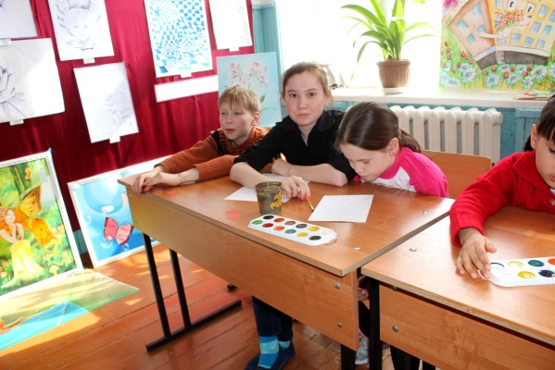

*(За время творческого задания, зрители отгадывают загадки)*

Голубой аэропланчик

Сел на белый одуванчик (Стрекоза)

Чёрная корова спокойно стоит,

А красная корова её лижет (Котёл над огнём)

Жили десять мальчиков

В зелёненьких чуланчиках.

Начали из них выбираться,

Чтоб не подраться.

В землю упали, зеленью стали. (Бобы)

Уродилась я на славу:

Голова бела, кудрява.

Кто любит щи?

Меня в них ищи. (Капуста)

И зелен, и густ,

На грядке вырос куст.

Начали щипать-

Стали плакать и рыдать (Зелёный лук)

Скинули с Егорушки

Золотые пёрышки.

Заставил Егорушка

Плакать всех без горюшка (Лук)

Красный нос в землю врос,

А зелёный хвост снаружи.

Нам зелёный хвост не нужен,

Нужен только красный нос (Морковь)

Летом в огороде- свежие, зелёные

А зимою в баночке- жёлтые, солёные (Огурцы)

Есть на грядке в огороде

Ярко-красный огонёк

Я потрогал- он холодный

Откусил- язык обжёг (Перец горький)

Кругла, да не луна,

Желта, да не масло,

С хвостом, да не мышь (Репа)

Красная мышка с белым хвостом

В норке сидит под зелёным листом (Редиска)

Бордовые круглые бочки

Сидят в земле по одиночке (Свёкла)

Жёлтенький гладкий телёнок

К верёвке привязан с пелёнок.

Верёвка всё время пьёт,

Телёнок быстро растёт (Тыква)

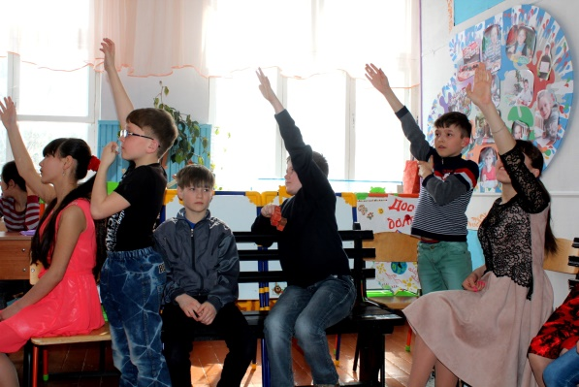

**Фея отгадывает нарисованные загадки …**

**5. Мастер-класс «рисуем мыльными пузырями» ТБ** (акварель, вода, газета, шампунь, трубочки, ёмкости, А4, кисточки, платочки) Выполнить оригинальный рисунок.

Я богатая шарами,  
Ими я делюсь с друзьями.  
У меня шары с собой -  
Желтый, красный, голубой.  
Не на нитке, а в кармане,  
В длинном, с крышечкой, стакане.  
Если только захочу,  
Небо все я расцвечу.  
Каждый шар меняет цвет,Словно радуги привет.

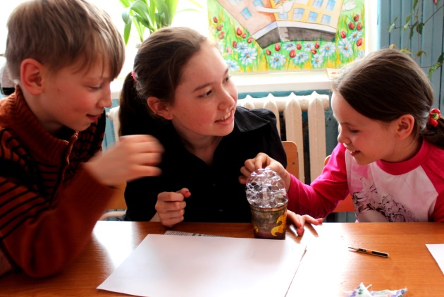

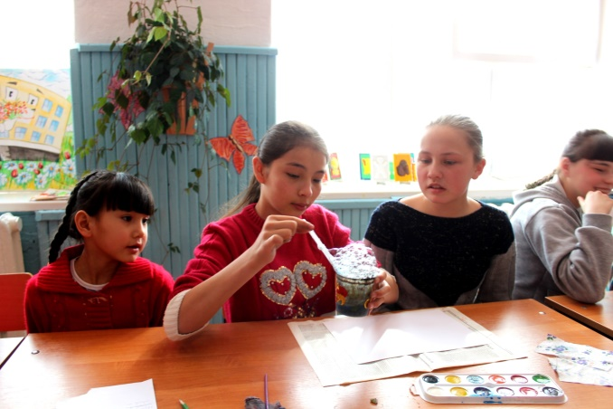

Вместе с птицами летают,  
В синеве небесной тают.  
И красуются собой -  
Желтый, красный, голубой.  
А зеленый желтым стал,  
Ловко краску поменял.  
Чем же я богата,  
Скажите мне, ребята!

(ответ: Мыльными пузырями)

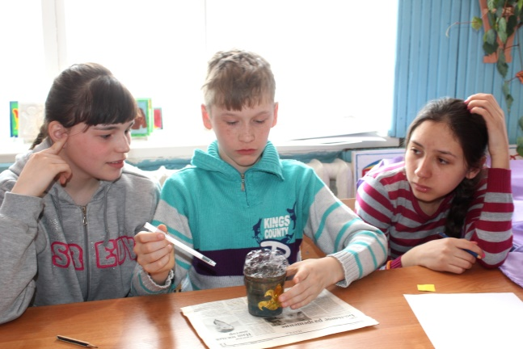

**6. «Цвет по- всюду!»-** написать слова, в которых будет присутствовать слово «цвет». Например: соцветие! (лист, карандаш).

**7. Мастер-класс «Водяная печать»** **ТБ** (масло, вода, газета, растворитель, ёмкости, А4, карандаши, платочки). Мы смешаем три цвета (по цветам команд - красный, синий, жёлтый) и каждая команда поочерёдно окунёт свой лист в ёмкость. К тому рисунку, который у них получится, нужно будет придумать какую-нибудь короткую, фантастическую историю и рассказать нам зрителям.

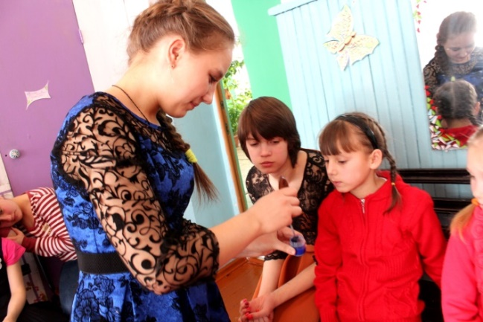 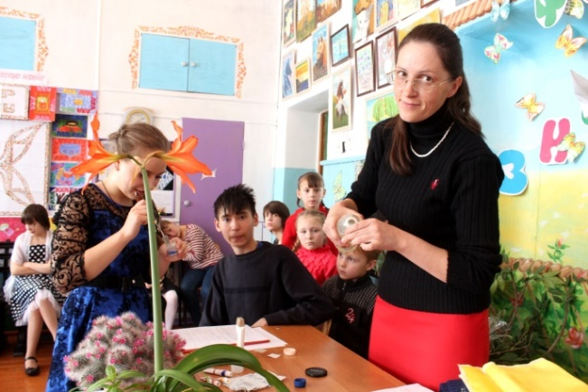

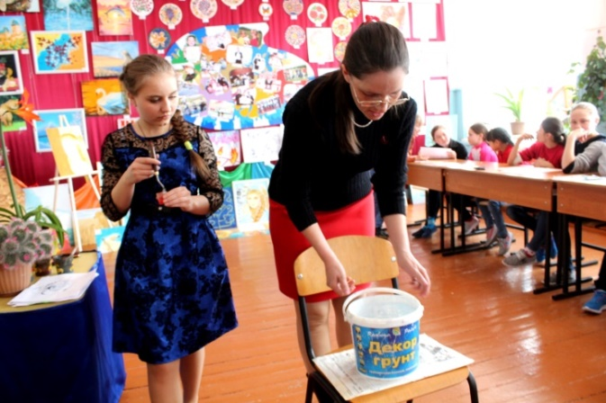 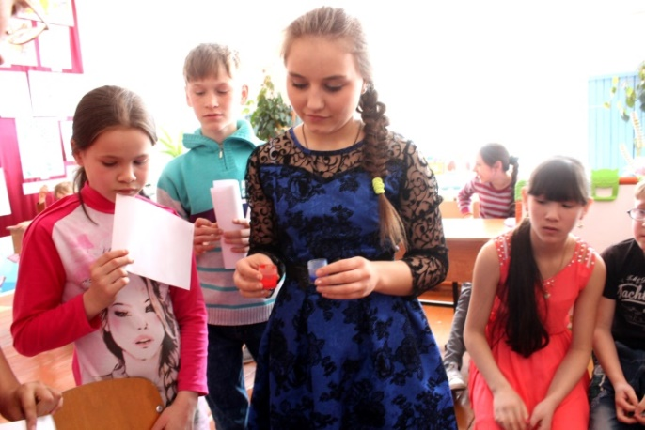

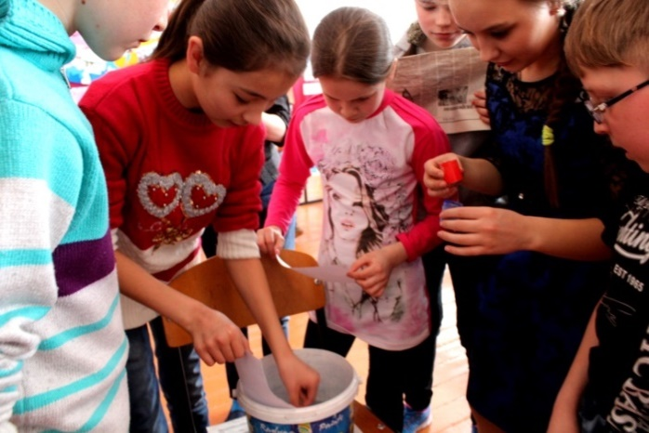 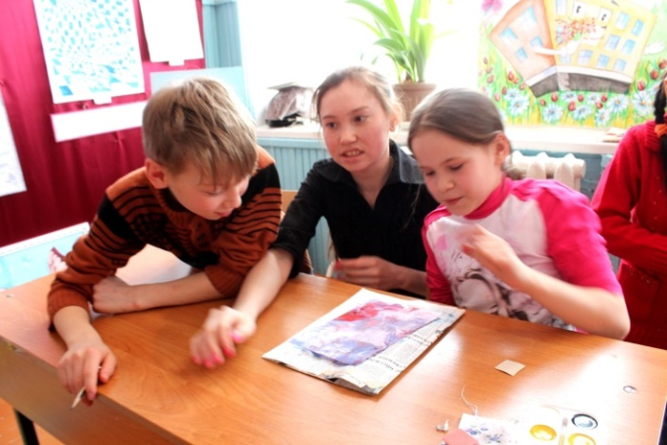

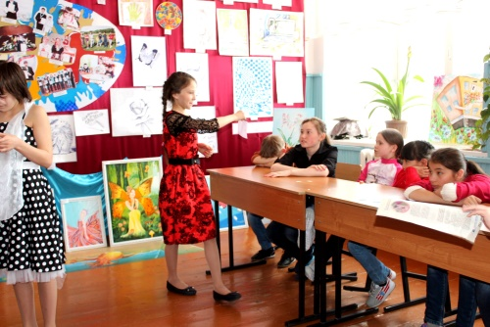 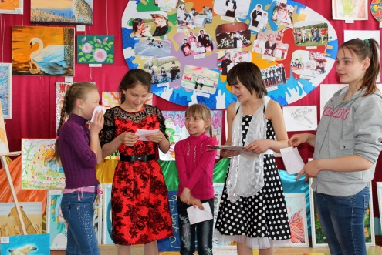 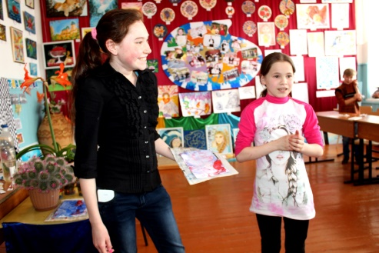

**8.** Это было наше заключительное задание. Ребята, вам было интересно в гостях у феи Разноцветья? Думаю, что с ней мы ещё увидимся! Всем спасибо за внимание, творческих вам успехов и до новых встреч!!!